1.ถ้าอยู่บ้านก็ต้อง vpn นะ

2.เปิดnetbean

3.เข้าserviceคลิกขวาที่คำว่า database

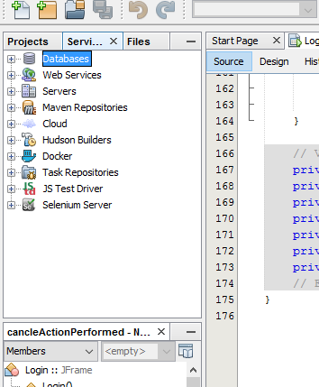

4.คลิก ขวา ที่ database แล้วกด newconnection 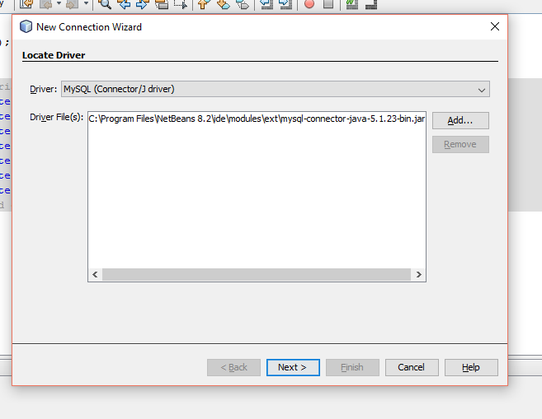

เลือกเป็นmySQL

5.กด next

6.ไปโหลด database ที่พี่เค้าลงให้ในเฟส แล้วแตกไฟล์ แล้วเข้าไฟล์ ConnectionBuilder แล้วก้อบเลขที่เค้า ไฮไลท์ แล้วไปใส่แทนตรง localhost

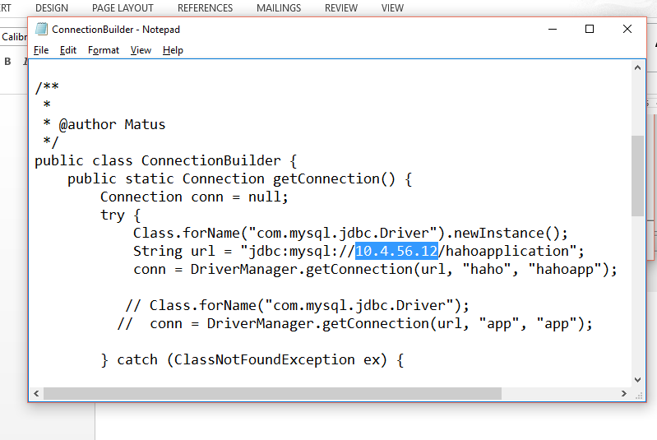

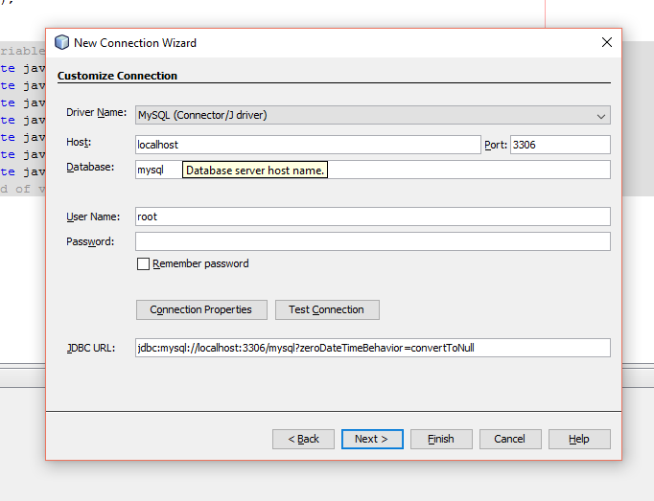

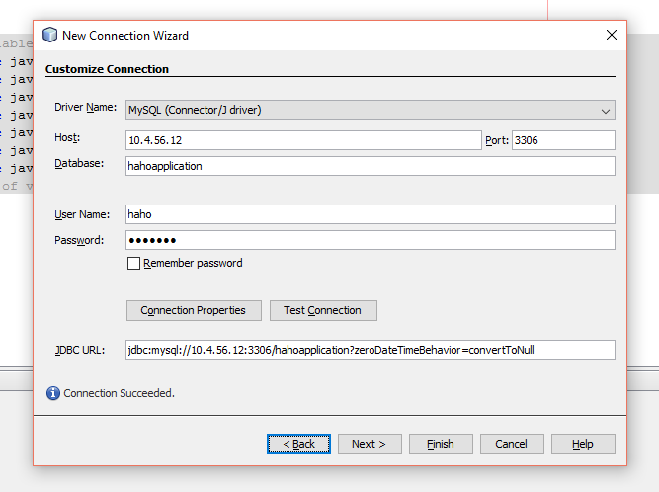

สรุปให้ดีกว่า พิมตามนี้เลย ส่วน password คือ hahoapp

พอทำเสดให้กด test connection

ถ้าไม่มีปัญหาอะไรให้กด next ๆ จนกดไม่ได้ แล้วกด finish เลย เสร็จ

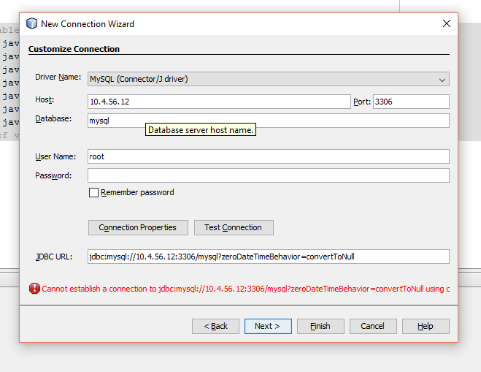

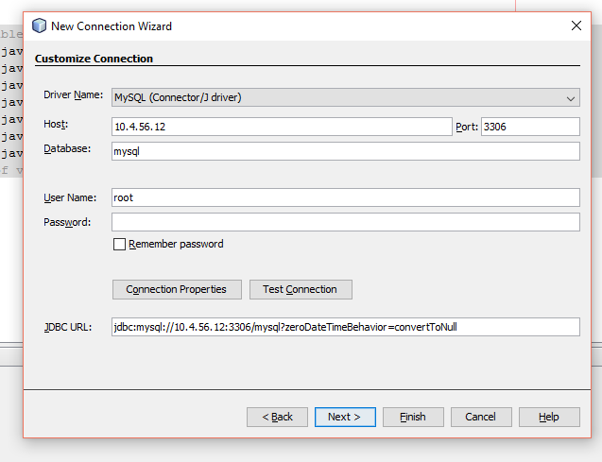

แล้วก็ next